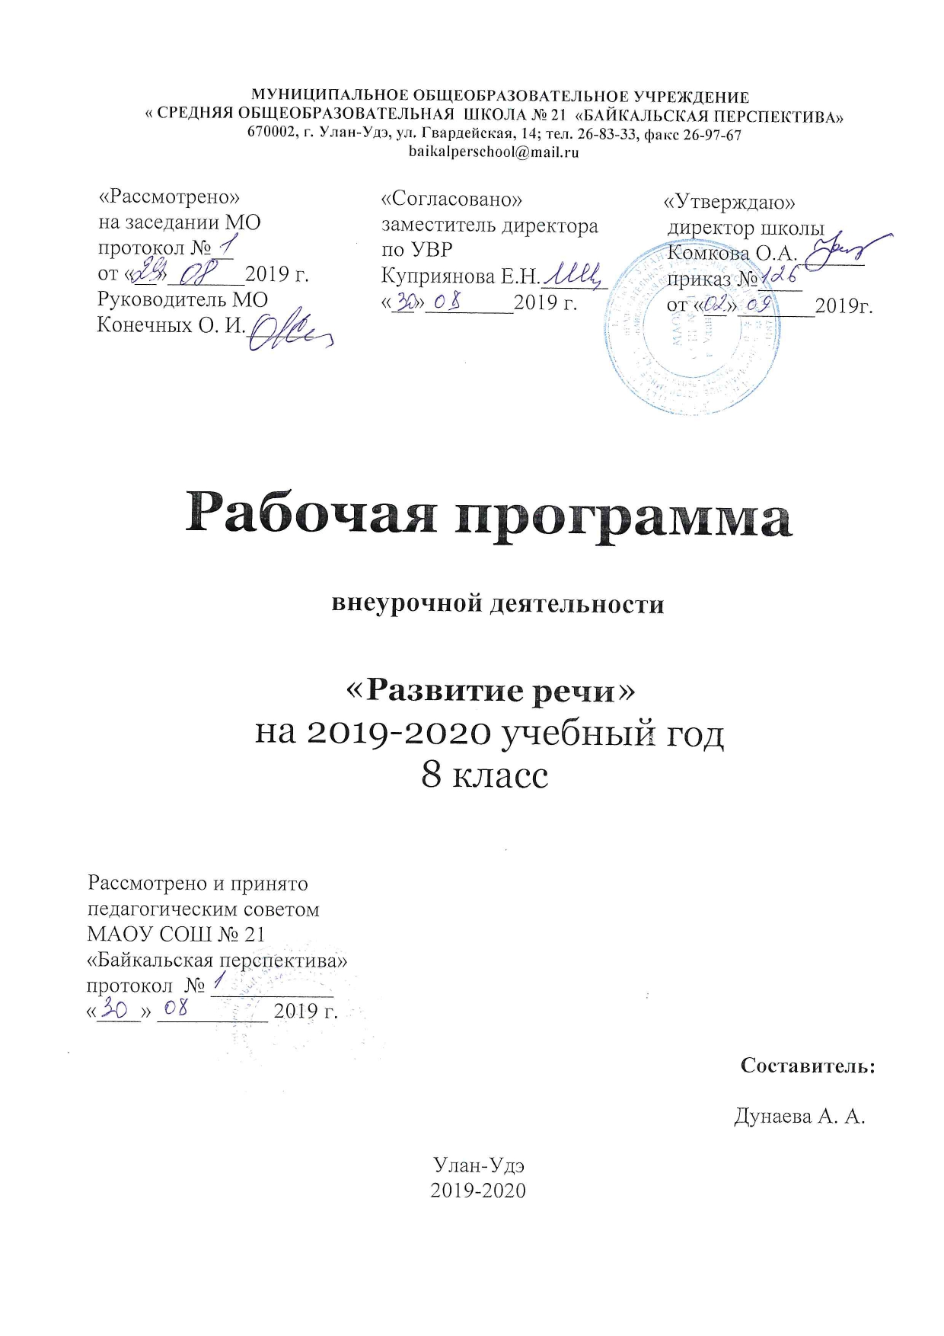

Пояснительная записка
Рабочая учебная программа составлена для учащихся 8 класса МАОУ СОШ
№ 21 «Байкальская перспектива» на основании нормативно-правовых документов: Федерального Закона «Об Образовании в Российской Федерации» №273 (29.12.2012г.),
Закона Российской Федерации от 25 октября 1991 г. № 1807-1 «О языках народов Российской Федерации» (в редакции Федерального закона № 185-ФЗ);
Закона об Образовании в Республике Бурятии № 240-V(13.12.2013); Государственного
Федеральный государственный образовательный стандарт основного общего образования, утвержденный приказом Министерства образования и науки Российской Федерации от 17.12.2010 No 1897 (далее –ФГОС основного общего образования);
Письмо Министерства образования и науки РФ от 12 мая 2011 г. № 03–296 «Об организации внеурочной деятельности при введении федерального государственного образовательного стандарта общего образования»;
Письмо Министерства образования и науки РФ от 18 августа 2017 г. № 09–1672 «О направлении методических рекомендаций».
Основной образовательной программы основного общего образования МАОУ СОШ № 21«Байкальская перспектива». На 2019-2020год.
Рабочая программа разработана на основе требований федерального государственного образовательного стандарта основного общего образования к результатам освоения основной образовательной программы основного общего образования по учебному кусу «Развитие речи»
В современном обществе все большее предпочтение отдается качествам личности, помогающим быстро адаптироваться в новых условиях, самостоятельно пополнять знания, определять и решать проблемы, осваивать разные профессии. И в этом смысле речевое развитие, уровень сформированности коммуникативной компетенции (слушания, письма, чтения и говорения) школьников имеет решающее значение.
Динамика социальных процессов, инновационный характер производства, информатизация всех сфер жизни предъявляют современному человеку качественно новые требования. Современная действительность от человека требует не только способности своевременно адаптироваться к быстро меняющимся условиям социально-экономической жизни, но и более высокой меры субъектности, которая выражается в новом уровне личностной свободы и в новом уровне социальной активности. Социальная деятельность человека немыслима без языкового взаимодействия. Успешность человека в разных сферах жизни напрямую зависит от речевого поведения, от его способности воздействовать на окружающих, выражать свою позицию, убеждать собеседника. Устная речь обладает надпредметностью, междисциплинарностью и достаточным диагностическим потенциалом.
Обучение в школе должно обеспечить формирование человека читающего и пишущего, а также человека слушающего, рассказывающего и объясняющего (с учетом возрастных особенностей), готового к продолжению образования и умеющего использовать навыки чтения, письма, письменной и устной речи для познания других областей действительности.
Развитие устной речи, непосредственно связанное с развитием мыслительной деятельности, – одна из важнейших задач курса по выбору: «Устная речь».
Курс ориентирован на учеников 8 класса и рассчитан на 34 учебных часа (1 час в неделю).
В основу отбора элементов содержания курса был положен Федеральный компонент государственного стандарта основного общего образования по русскому языку; документы определяющие структуру и содержание контрольно-измерительных материалов для государственной итоговой аттестации 2018 года по русскому языку в основной школе, а также учебные пособия, разработанные с участием ФИПИ.
Изучение курса направлено на достижение следующей цели:
реализация практикоориентированного подхода в обучении русскому языку, формирование умения владеть всеми видами речевой деятельности.
Достижение указанной цели осуществляется в процессе решения следующих задач:
актуализация устной речи в образовательном процессе;
совершенствование практического владения русским языком, его словарем и грамматическим строем;
овладение разными видами речевой деятельности, умением воспринимать чужую речь и создавать собственные высказывания.
Планируемые результаты освоения учебного предмета
Личностные результаты:
1) понимание русского языка как одной из основных национально-культурных ценностей русского народа, определяющей роли родного языка в развитии интеллектуальных, творческих способностей и моральных качеств личности, его значения в процессе получения школьного образования;
2) осознание эстетической ценности русского языка; уважительное отношение к родному языку, гордость за него; потребность сохранить чистоту русского языка как явления национальной культуры; стремление к речевому самосовершенствованию;
3) достаточный объем словарного запаса и усвоенных грамматических средств для свободного выражения мыслей и чувств в процессе речевого общения; способность к самооценке на основе наблюдения за собственной речью.
Метапредметные результаты:
1) владение монологической и диалогической речью. Умение вступать в речевое общение, участвовать в диалоге (понимать точку зрения собеседника, признавать право на иное мнение);
2) исследование несложных практических ситуаций, выдвижение предположений, понимание необходимости их проверки на практике;
3) творческое решение учебных и практических задач: умение мотивированно отказываться от образца, искать оригинальные решения; самостоятельное выполнение различных творческих работ; участие в проектной деятельности;
4) адекватное восприятие устной речи и способность передавать содержание прослушанного текста в сжатом или развернутом виде в соответствии с целью учебного задания;
5) проведение информационно-смыслового анализа текста;
6) приведение примеров, подбор аргументов, формулирование выводов; отражение в устной форме результатов своей деятельности;
7) умение перефразировать мысль (объяснять "иными словами");
8) использование для решения познавательных и коммуникативных задач различных источников информации, включая энциклопедии, словари, Интернет-ресурсы и другие базы данных;
9) выбор и использование выразительных средств языка в соответствии с коммуникативной задачей, сферой и ситуацией общения
Тематическое планирование

№ п/п | Наименование  разделов и тем | Максималь- ная нагрузка учащегося, ч.
№ п/п | Наименование  разделов и тем | Максималь- ная нагрузка учащегося, ч. | Теорети-ческое обучение, ч. | Практическая работа,  ч. | Самостоя-тельная работа, ч.
1 | Введение | 1 | 1
2 | Выразительное чтение вслух | 6 | 2 | 3 | 1
3 | Тематическое монологическое высказывание | 13 | 6 | 4 | 3
4 | Условный диалог | 13 | 7 | 8
5 | Подведение итогов | 1 | 1
 | Итого | 34 | 14 | 16 | 4

Содержание курса (34 ч.)
Введение (1 ч.)
Цели и задачи курса. Модель экзаменационной работы для проведения в 2020году государственной итоговой аттестации.
Выразительное чтение вслух (6 ч.)
Знакомство с критериями оценивания чтения вслух. Интонация. Темп чтения. Правильность речи. Выразительность речи. Языковые нормы. Орфоэпические нормы. Искажение слов при чтении.
Пересказ текста с включением приведенного высказывания.
Тематическое монологическое высказывание (13 ч.)
Знакомство с критериями оценивания монологического высказывания. Коммуникативная задача. Речевое оформление высказывания: смысловая цельность, речевая связность, последовательность изложения. Грамотность речи. Богатство словаря, точность выражения мысли, разнообразие грамматических конструкций.
Условный диалог(13 ч.)
Знакомство с критериями оценивания условного диалога. Коммуникативная задача. Речевое оформление условного диалога: смысловая цельность, речевая связность, последовательность высказывания. Грамотность речи: орфоэпические, языковые, речевые нормы. Богатство словаря, точность выражения мысли, разнообразие грамматических конструкций. Взаимодействие с собеседником.
Подведение итогов (1 ч)
Календарно-тематический план
№ п/п | Наименование разделов и тем | Дата проведения  занятия
№ п/п | Наименование разделов и тем | План. | Факт.
1 | Введение
2 | Знакомство с критериями оценивания чтения вслух
3 | Выразительность речи
4 | Интонация. Темп чтения. Правильность речи.
5 | Языковые нормы. Орфоэпические нормы. Искажение слов при чтении
6 | Пересказ текста с включением приведенного высказывания
7 | Пересказ текста с включением приведенного высказывания
8 | Знакомство с критериями оценивания монологического высказывания
9 | Речевое оформление высказывания: смысловая цельность, речевая связность, последовательность изложения
10 | Грамотность речи. Богатство словаря, точность выражения мысли, разнообразие грамматических конструкций
11 | Коммуникативная задача – описание фотографии
12 | Коммуникативная задача – описание фотографии
13 | Коммуникативная задача – повествование о личном жизненном опыте
14 | Коммуникативная задача – повествование о личном жизненном опыте
15 | Коммуникативная задача – рассуждение по поставленному вопросу
16 | Коммуникативная задача – рассуждение по поставленному вопросу
17 | Практикум по составлению тематического монологического высказывания
18 | Практикум по составлению тематического монологического высказывания
19 | Практикум по составлению тематического монологического высказывания
20 | Практикум по составлению тематического монологического высказывания
21 | Знакомство с критериями оценивания условного диалога
22 | Коммуникативная задача условного диалога
23 | Речевое оформление условного диалога
24 | Грамотность речи при условном диалоге
25 | Богатство словаря, точность выражения мысли, разнообразие грамматических конструкций
26 | Взаимодействие с собеседником
27 | Взаимодействие с собеседником
28 | Практикум по составлению условного диалога
29 | Практикум по составлению условного диалога
30 | Практикум по составлению условного диалога
31 | Практикум по составлению условного диалога
32 | Практикум по составлению условного диалога
33 | Практикум по составлению условного диалога
34 | Итоговое занятие

